

АДМИНИСТРАЦИЯ ЛЕНИНГРАДСКОЙ ОБЛАСТИ

**КОМИТЕТ ПО СОХРАНЕНИЮ КУЛЬТУРНОГО НАСЛЕДИЯ ЛЕНИНГРАДСКОЙ ОБЛАСТИ**

**ПРИКАЗ**

«___»____________2021 года №____________________

Санкт-Петербург

**Об утверждении границ зон охраны объекта культурного наследия**

**регионального значения «Чугунная колонна (памятник Н.Н. Демидову)»**

**по адресу: Ленинградская область, Волосовский район, дер. Чирковицы,**

**объект № 54 а, режимов использования земель и требований к градостроительным регламентам в границах данных зон**

В соответствии со статьями 3.1, 9.2, 16.1, 45.1 Федерального закона от 25 июня 2002 года № 73-ФЗ «Об объектах культурного наследия (памятниках истории и культуры) народов Российской Федерации», Положением о зонах охраны объектов культурного наследия (памятниках истории и культуры) народов Российской Федерации, утвержденным постановлением Правительства Российской Федерации от 12 сентября 2015 года № 972, ст. ст. 4, 10 областного закона Ленинградской области от 25 декабря 2015 года № 140-оз «О государственной охране, сохранении, использовании и популяризации объектов культурного наследия (памятников истории и культуры) народов Российской Федерации, расположенных на территории Ленинградской области», пунктами 2.1.2, 2.3.7 Положения о комитете по сохранению культурного наследия Ленинградской области, утвержденного постановлением Правительства Ленинградской области от 24 декабря 2020 года № 850, на основании проекта зон охраны объекта культурного наследия регионального значения «Чугунная колонна (памятник Н.Н. Демидову)», расположенного по адресу: Ленинградская область, Волосовский район, дер. Чирковицы, объект № 54 а, ГУП «Леноблинвентаризация», 2020 г., с учетом наличия положительного заключения государственной историко-культурной экспертизы проекта зон охраны, выполненной аттестованными экспертами: Штиглиц М.С. (приказ Министерства культуры Российской Федерации от 01 апреля 2020 года № 419), Поддубной Н.Г. (приказ Министерства культуры Российской Федерации от 25 декабря 2019 года № 2032), Гуляевым В.Ф. (приказ Министерства культуры Российской Федерации от 17 июля 2019 года № 997), п р и к а з ы в а ю:

1. Утвердить границы зон охраны объекта культурного наследия регионального значения «Чугунная колонна (памятник Н.Н. Демидову)» по адресу: Ленинградская область, Волосовский район, дер. Чирковицы, объект № 54 а, согласно приложению № 1 к настоящему приказу.

2. Утвердить режимы использования земель и требования к градостроительным регламентам в границах зон охраны объекта культурного наследия регионального значения «Чугунная колонна (памятник Н.Н. Демидову)» по адресу: Ленинградская область, Волосовский район, дер. Чирковицы, объект № 54 а, согласно приложению № 2 к настоящему приказу.

3. Отделу по осуществлению полномочий Ленинградской области в сфере объектов культурного наследия комитета по сохранению культурного наследия Ленинградской области:

- обеспечить внесение сведений об утвержденных зонах охраны объекта культурного наследия регионального значения «Чугунная колонна (памятник Н.Н. Демидову)» по адресу: Ленинградская область, Волосовский район, дер. Чирковицы, объект № 54а, в единый государственный реестр объектов культурного наследия (памятников истории и культуры) народов Российской Федерации;

- направить сведения об утвержденных зонах охраны объекта культурного наследия регионального значения «Чугунная колонна (памятник Н.Н. Демидову)» по адресу: Ленинградская область, Волосовский район, дер. Чирковицы, объект № 54а, в федеральный орган исполнительной власти, уполномоченный Правительством Российской Федерации на осуществление государственного кадастрового учета, государственной регистрации прав, ведение Единого государственного реестра недвижимости и предоставление сведений, содержащихся в Едином государственном реестре недвижимости, его территориальные органы в срок и в порядке, установленные действующим законодательством;

- направить копию настоящего приказа в соответствующий орган местного самоуправления городского округа или муниципального района, на территории которого расположены зоны охраны объекта культурного наследия, для размещения в информационной системе обеспечения градостроительной деятельности.

4. Убытки лицам, указанным в пункте 2 статьи 57.1 Земельного кодекса Российской Федерации, возмещаются в срок, установленный частью 11 статьи 57.1 Земельного кодекса Российской Федерации.

5. Убытки лицам, указанным в пункте 2 статьи 57.1 Земельного кодекса Российской Федерации, возмещаются органом, указанным в пункте 3 части 8 статьи 57.1 Земельного кодекса Российской Федерации.

6. Сектору осуществления надзора за состоянием, содержанием, сохранением и использования и популяризацией объектов культурного наследия комитета по сохранению культурного наследия Ленинградской области обеспечить размещение настоящего приказа на сайте комитета по сохранению культурного наследия Ленинградской области в информационно-телекоммуникационной сети «Интернет».

.7. Настоящий приказ вступает в силу со дня его официального опубликования.

8.. Контроль за исполнением настоящего приказа оставляю за собой.

Заместитель Председателя Правительства

Ленинградской области - председатель

комитета по сохранению культурного наследия В.О. Цой

|  |  |
| --- | --- |
|  | Приложение № 1  к приказу комитета по сохранению культурного наследия  Ленинградской области  от «___»________2021 г. №__________ |

**Границы зон охраны объекта культурного наследия регионального значения «Чугунная колонна (памятник Н.Н. Демидову)» по адресу: Ленинградская область, Волосовский район, дер. Чирковицы, объект № 54а**

**Карта (схема) границ зон охраны**

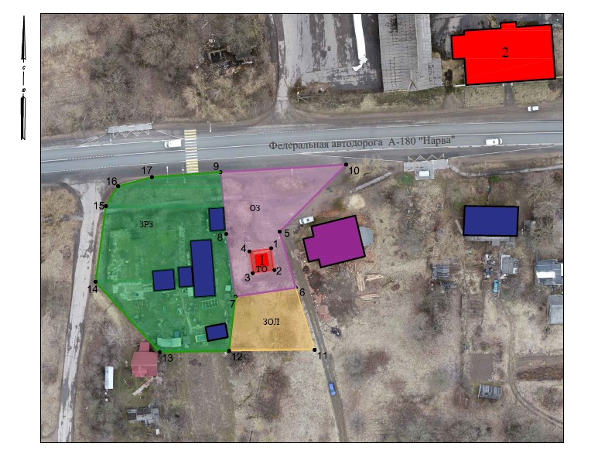

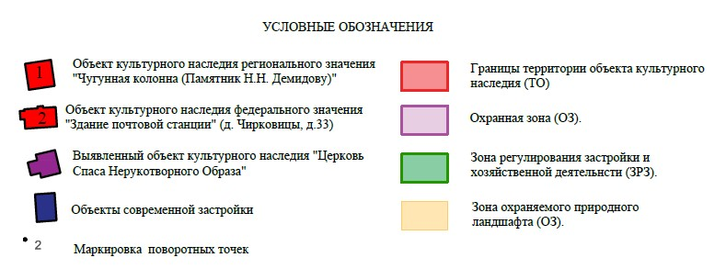

|  |  |  |  |  |  |  |  |  |  |  |  |  |  |  |  |  |  |  |  |  |  |  |  |  |  |  |  |  |  |  |  |  |  |  |  |  |  |  |  |  |  |  |  |  |  |  |  |  |  |  |  |  |  |  |  |  |  |  |
| --- | --- | --- | --- | --- | --- | --- | --- | --- | --- | --- | --- | --- | --- | --- | --- | --- | --- | --- | --- | --- | --- | --- | --- | --- | --- | --- | --- | --- | --- | --- | --- | --- | --- | --- | --- | --- | --- | --- | --- | --- | --- | --- | --- | --- | --- | --- | --- | --- | --- | --- | --- | --- | --- | --- | --- | --- | --- | --- |
| **Карта (схема) поворотных точек границ зон охраны объекта культурного наследия регионального значения «Чугунная колонна (памятник Н.Н. Демидову)» по адресу: Ленинградская область, Волосовский район,**  **дер. Чирковицы, объект № 54а**    **Текстовое описание местоположения границ охранной зоны (ОЗ)**  От точки 1, одновременно являющейся границей территории ОКН на юго-восток (азимут 171.58°) на расстояние 7,51 м до точки 2, от точки 2, одновременно являющейся границей территории ОКН на юго-запад (азимут 261,67°) на расстояние 7,46 м до точки 3, от точки 3, одновременно являющейся границей территории ОКН на северо-запад (азимут 351,58°) на расстояние 7,51 м до точки 4, от точки 4, одновременно являющейся границей территории ОКН на северо-восток (азимут 81.67°) на расстояние 7,46 м до точки 1, от точки 5 на юго-восток (азимут 164,14°) на расстояние 19,81 м до точки 6, от точки 6 на юго-запад (азимут 261,67°) на расстояние 20,83 м до точки 7, от точки 7 на северо-запад (азимут 351,58°) на расстояние 21,51 м до точки 8, от точки 8 на северо-запад (азимут 354,84°) на расстояние 21,14 м до точки 9, от точки 9 на северо-восток (азимут 86,57°) на расстояние 42,80 м до точки 10, от точки 10 на юго-запад (азимут 224,68°) на расстояние 32,08 м до точки 5.  **Координаты** **характерных (поворотных) точек границ охранной зоны (ОЗ)**   |  |  |  | | --- | --- | --- | | Номер характерной (поворотной) точки | Координаты поворотных точек в МСК - 47 (м) | | | Х | Y | | 1 | 2 | 3 | | 1 | 395086.98 | 2148239.05 | | 2 | 395079.55 | 2148240.15 | | 3 | 395078.47 | 2148232.77 | | 4 | 395085.90 | 2148231.67 | | 5 | 395092.59 | 2148241.98 | | 6 | 395073.56 | 2148247.39 | | 7 | 395070.53 | 2148226.88 | | 8 | 395091.81 | 2148223.73 | | 9 | 395112.86 | 2148221.83 | | 10 | 395115.43 | 2148264.55 |   **Текстовое описание местоположения границ зоны охраняемого природного ландшафта (ЗОЛ)**  От точки 6 на юго-восток (азимут 162,94°) на расстояние 22,10 м до точки 11, от точки 11 на запад (азимут 90,0°) на расстояние 29,13 м до точки 12, от точки 12 на северо-восток (азимут 6,61°) на расстояние 18,58 м до точки 7, от точки 7 на северо-восток (азимут 81,67°) на расстояние 20,73 м до точки 6.  **Координаты характерных (поворотных) точек границ зоны охраняемого природного ландшафта (ЗОЛ)**   |  |  |  | | --- | --- | --- | | Номер характерной (поворотной) точки | Координаты поворотных точек в МСК - 47 (м) | | | Х | Y | | 1 | 2 | 3 | | 6 | 395073.56 | 2148247.39 | | 7 | 395070.53 | 2148226.88 | | 11 | 395052.40 | 2148253.87 | | 12 | 395052.08 | 2148224.74 | |

**Текстовое описание местоположения границ зоны регулирования застройки и хозяйственной деятельности (ЗРЗ)**

От точки 9 на юго-восток (азимут 174,83°) на расстояние 21,14 м до точки 8, от точки 8 на юго-восток (азимут 171,58°) на расстояние 21,51 м до точки 7, от точки 7 на юго-запад (азимут 186,61°) на расстояние 18,58 м до точки 12, от точки 12 на юго-запад (азимут 268,91°) на расстояние 23,62 м до точки 13, от точки 13 на северо-запад (азимут 317,68°) на расстояние 32,40 м до точки 14, от точки 14 на северо-восток (азимут 7,82°) на расстояние 26,01 м до точки 15, от точки 15 на северо-восток (азимут 31,28°) на расстояние 7,91 м до точки 16, от точки 16 на северо-запад (азимут 75,08°) на расстояние 11,89 м до точки 17, от точки 17 на северо-восток (азимут 85,87°) на расстояние 23,43 м до точки 9.

**Координаты характерных (поворотных) точек плана границ зоны регулирования застройки и хозяйственной деятельности (ЗРЗ)**

|  |  |  |
| --- | --- | --- |
| Номер характерной (поворотной) точки | Координаты поворотных точек в МСК - 47 (м) | |
| Х | Y |
| 1 | 2 | 3 |
| 9 | 395112.86 | 2148221.83 |
| 8 | 395091.81 | 2148223.73 |
| 7 | 395070.53 | 2148226.88 |
| 12 | 395052.08 | 2148224.74 |
| 13 | 395051.63 | 2148201.13 |
| 14 | 395075.58 | 2148179.31 |
| 15 | 395101.35 | 2148182.85 |
| 16 | 395108.11 | 2148186.96 |
| 17 | 395111.17 | 2148198.45 |

|  |  |
| --- | --- |
|  | Приложение № 2  к Приказу комитета по сохранению культурного наследия  Ленинградской области  от «___»________2021 г. №__________ |

**Режимы использования земель и требования к градостроительным регламентам в границах зон охраны объекта культурного наследия регионального значения «Чугунная колонна (памятник Н.Н. Демидову)» по адресу: Ленинградская область, Волосовский район, дер. Чирковицы, объект № 54 а**

***Общие положения о режимах использования земель и требованиях к градостроительным регламентам в границах зон охраны объекта культурного наследия регионального значения «Чугунная колонна (памятник Н.Н. Демидову)»***

Настоящими режимами использования земель и требованиями к градостроительным регламентам в границах зон охраны объекта культурного наследия регионального значения «Чугунная колонная (памятник Н.Н. Демидову)» (далее – Режимы), устанавливаются требования по использованию земель при осуществлении градостроительной, хозяйственной и иной деятельности в зонах охраны объектов культурного наследия, расположенных на территории МО Зимитицкое сельское поселение Волосовского муниципального района Ленинградской области. (далее – Зоны охраны).

В границах Зон охраны действуют общие, а при наличии и специальные требования к режимам использования земель и требования к градостроительным регламентам.

Соблюдение требований к режимам использования земель и требований к градостроительным регламентам является обязательным при осуществлении градостроительной, хозяйственной и иной деятельности. Иные требования к указанной деятельности, установленные действующим законодательством, применяются в части, не противоречащей настоящим Требованиям.

Режимы использования земель и требования к градостроительным регламентам не применяются к правоотношениям, связанным со строительством и реконструкцией объектов капитального строительства, возникшим на основании разрешений на строительство, которые выданы в установленном порядке до вступления в силу настоящих Режимов использования земель и требований к градостроительным регламентам в границах зон охраны объекта культурного наследия регионального значения «Чугунная колонна (памятник Н.Н. Демидову)».

В случае изменения границ территории объекта культурного наследия на территории, исключенной из указанных границ, устанавливается режим использования земель той зоны охраны объектов культурного наследия, в границах которой расположена территория, исключенная из границ соответствующего объекта культурного наследия.

В случае примыкания к территории, исключенной из границ территории объекта культурного наследия, двух или более зон охраны объектов культурного наследия, в границах указанной территории действует режим использования земель, содержащий более строгие требования».

## Требования режима использования земель и требования к градостроительным регламентам в границах охранной зоны (ОЗ)

*На территориях ОЗ устанавливаются следующие единые запреты и ограничения:*

Запрещается строительство объектов капитального строительства и некапитальных строений, сооружений.

Прокладка инженерных коммуникаций наземным и надземным способами.

На территории ОЗ разрешается:

Сохранение беспрепятственного зрительного восприятия объемно- пространственной композиции объекта культурного наследия.

Санация зеленых насаждений.

## Требования режима использования земель и требования к градостроительным регламентам в границах зоны регулирования застройки и хозяйственной деятельности (ЗРЗ)

*На территории ЗРЗ устанавливаются следующие запреты:*

Строительство объектов капитального и некапитального строительства высотой более 7,5 метров от существующего уровня земли до верхней отметки здания или сооружения.

Складирование бытовых, промышленных и сельскохозяйственных отходов.

На территории ЗРЗ разрешается:

Капитальный ремонт и реконструкция существующих объектов инженерной инфраструктуры, автомобильных дорог и иных линейных объектов, строительство подземных инженерных сооружений, установка отдельно стоящего оборудования уличного освещения.

Сохранение существующей планировочной структуры историко-градостроительной среды.

Возведение непрозрачных ограждений высотой не более 2 метров.

Использование отведенных земельных участков в качестве общественной зоны, жилой зоны - зоны застройки индивидуальными жилыми домами, рекреационной зоны - зоны объектов отдыха и туризма.

Для одноэтажных жилых зданий (двухэтажных в случае наличия мансарды как этажа) - высота от существующей поверхности земли до карниза не выше 4,2 м, до конька кровли – не более 7,5 м, процент застройки (площадь здания) не более 20 % от площади участка, размер объекта в плане не более 15,0 м на 15,0 м.

Для одноэтажных общественных зданий – высота от существующей поверхности земли до карниза не выше 5,0 м, до конька не более 7,5 м; процент застройки (площадь здания) не более 20 % от площади участка; размер объекта в плане не более 15,0 м на 15,0 м.

Форма кровли для всех зданий – двускатная, вальмовая, допускаются плоские кровли;

Возведение одноэтажных хозяйственных построек и прочих отдельно стоящих зданий и сооружений, в том числе временных (в глубине участка или по линии застройки улицы, но не выступая за линию застройки) с высотными параметрами не выше 4,5 м от существующего уровня земли до верхней отметки; размер объекта в плане не более 6,0 м на 10,0 м, общая площадь хозяйственных построек не более 10 % от площади участка.

Проведение земляных, мелиоративных, хозяйственных и иных работ в соответствии с требованиями законодательства в области охраны объектов культурного наследия.

Благоустройство территории (разбивка клумб, посадка деревьев газонов, размещение малых архитектурных форм, пешеходных коммуникаций).

Санация зеленых насаждений.